壹、實施計畫
一、依 據：南投縣115年度童軍工作計畫。
二、目 的：慶祝三五童軍節暨女童軍懷念日，童軍齊聚一堂，培養情誼，展現童軍運動的教育成效。
三、活動主題：童心協力、邁向永續
四、指導單位：教育部、中華民國童軍總會、中華民國女童軍總會
五、主辦單位：南投縣政府
六、承辦單位：中興國中
七、協辦單位：1.南投縣童軍會、2.南投縣女童軍會、3.瑞竹國中
八、實施日期：115年3月13日至3月14日二天（星期五、六）
九、實施地點：瑞竹國中營地。
十、實施對象：南投各羅浮群、高中職、國中小及社區男女童軍（各校團需派任師長、團長負責帶隊輔導）
十一、活動內容：慶祝大會、會員大會、懷念日活動、探涉旅行、童軍考驗、社區服務、聯誼活動、營火。
十二、參加費用：每隊九人(含帶隊)每人繳交參加費600元；服務行義200元 (含餐費、保險費、紀念布章與活動T等)。

十三、報 名：請各校於即日起至115年2月26日前至google表單填報並上傳報名表，以完成報名手續。
報名費匯票請於115/2/26前(郵戳為憑)以限時掛號寄至南投市內興里新興路309號劉振民先生收【匯票抬頭請寫：南投縣立中興國民中學】【信封請註明寄件學校/童軍團及聯絡人姓名電話】。
十四、活動聯絡人：中興國中吳重慧老師，電話049-2332625分機131。
十五、攜帶物品：1.個人：童軍手冊、背包、睡袋、外套、衣物、文具、雨具、盥洗用具、童軍繩、手電筒、健保卡、個人餐具、水壺、藥品、帽子及其他。
2.團：各參加單位請攜帶團旗、旗竿、營帳、炊事帳、炊事箱、營門器材（標出單位名稱）、指北針、各校(團)請準備一營火節目。
十六、服 裝：童軍服或活動服
十七、帶隊老師請服務單位給予公差假，隨隊輔導學生生活及活動，如需外出應向營本部請假。
十八、各校校長（團主任委員）請參加慶祝大會及會員大會或指派代表參加。
十九、獎 勵：1.學員表現優異者，由承辦單位函請各單位依權責予以鼓勵。
2.工作人員及帶隊老師認真盡責者，由縣府從優敘獎。
3.表現優良童軍團，列為評選年度績優團推薦依據。
廿、各項活動依日程表（如附件），實施方式及注意事項另訂大會手冊說明之。
廿一、本計畫呈縣府核定後實施。
貳、日程表
時間 | (3/13)星期五 | (3/14)星期六
06：00--07：00 | 準備時間 | 起床、盥洗、早餐
07：30--08：00 | 準備時間 | 晨檢、升旗
08：00--09：00 | 準備時間 | 1.行義及童軍旅行  2.幼童軍旅行  3.瑞竹社區服務隊
09：00--09：30 | 報到、營地建設 | 1.行義及童軍旅行  2.幼童軍旅行  3.瑞竹社區服務隊
09：30--10：30 | 營地建設 | 1.行義及童軍旅行  2.幼童軍旅行  3.瑞竹社區服務隊
10：30--12：00 | 開幕式:童軍節慶祝大會 | 1.行義及童軍旅行  2.幼童軍旅行  3.瑞竹社區服務隊
12：00--13：00 | 午 餐 | 午 餐
13：00--14：00 | 1.會員大會(1230~1330)  2.童軍高級、專科章考驗  3.童軍體驗活動  4.幼童軍技能考驗  5.女童軍專科考驗 | 童軍玩很大
14：00--15：00 |  | 童軍玩很大
15：00--16：00 |  | 拔營、滅跡
16：00--17：00 |  | 閉幕式
17：00--18：00 | 17：30分營區團長會報) | 離營賦歸 (餐盒)
18：00--19：00 | 晚 餐 | 離營賦歸 (餐盒)
19：00--20：00 | 全營營火  懷念日聚會/羅浮群會 | 離營賦歸 (餐盒)
20：00--21：00 | 全營營火  懷念日聚會/羅浮群會 | 離營賦歸 (餐盒)
21：00--21：30 | 工作人員會報/盥洗 | 離營賦歸 (餐盒)
21：30--22：00 | 盥 洗 | 離營賦歸 (餐盒)
22：00 | 熄燈就寢 晚安 | 離營賦歸 (餐盒)

參、工作人員
一、童軍節慶祝大會：
1.大 會 主席：許淑華縣長
2.大會副主席：王瑞德副縣長
3.大 會 顧問：何勝豐議長、竹山鎮長陳東睦、游顥委員、吳瑞芳議員、蔡孟娥議員、陳玉玲議員、竹山警察分局長許軒鳴
二、營本部：
1.營 主 任：王淑玲(教育處長)
2.副營主任：陳秋雅(社教科長)、鄭俊楠(中興國中校長)、
3.顧 問：南投縣各級學校校長、童軍會理監事、女童軍會理監事、各社區團主委
4.執 行 長：朱珮芬(北梅國中)
5.副執行長：曾以瑩(鯉魚國小)、王思又(瑞竹國中)
6.全營大隊長：黃怡瑄（123 團）全營副大隊長：陳和豪(37團）

三、分營區：「活動組」負責隊伍集合、分營升旗及配合營本部各項活動之安排及帶領；「輔導組」配合營本部輔導組，執行晨檢、生活常規輔導及各項比賽之評等、紀錄事宜
1.大智分營區主任：陳漢銘(中興高中)，副主任：黃方伯(暨大附中)、許宏明(竹山高中)
活動組員：蔡韙昕(埔里國中)，輔導組員：王嘉銘(埔里國中)
大 隊 長：黃怡瑄(123) ， 副大隊長：陳和豪(119)
2.大仁分營區主任：石啟佑(同富國中)，副主任：劉民專(名間國中)
活動組員：張誌顯(台中ㄚㄚ童軍)，輔導組員：段成榮(樂齡童軍)
大 隊 長：陳佳儒(88)，副大隊長：陳敬佳
3.大勇分營區主任：林武賢(119)，副主任：施俊吉(雲林國小)
活動組員：張馨文(119)，輔導組員：洪妙芬(119)
大 隊 長：張芩瑄（119團）

四、工作組：
1.榮譽評判組：各項生活、活動比賽之評等、頒獎及紀錄之保存、榮譽事績表揚
組 長：謝德福
副組長：張梅鳳、李志慶、蘇坤芳、陳恒聰、陳國俊
組 員：何光明、陳國樑、蔡秋菊、沈明仁、吳光勳、陳聰連、全正文、袁永林
2.課程推行組：大會全程活動之推行及紀錄
組 長：李慧芬(水里國中)
副組長：黃美玲(營北國中)、黃建樹(社寮國中)、謝有誌(虎山國小)
組 員：張志維(水尾國小)、林慧錚(育英國小)、陳學珠(北港國小)、鍾旻修(教育處)、謝欣茹(教育處)、
田勵文(教育處)、何昌明(教育處)、謝明翰(教育處)
3.團康及儀典組：負責開、閉幕式、檢閱、慶祝大會、團康活動、虔敬聚會、營火及全營
氣氛帶動
組 長：蔡鳳琴(伊達邵國小)
副 組 長：葉宏德(女童軍)、羅國彥(教育處)、李淑瑜(溪南國小)
組 員：洪華真(旭光高中)、劉彭譽(埔里國中)、洪工珽、魏均宇(123團) 陳良輔(漳興國小)、張庭瑋、鐘威鈞
4.活動及考驗組：負責全營集合、童軍技能過關活動、行義童軍專科章考驗、幼童軍技能
章考驗、大型模組活動等活動之規劃及執行、協助各分營區活動組員
組 長：陳名昱(民和國中)
副 組 長：陳清濱(埔里國中)、林彥良(竹山國中)、陳良輔(漳興國小)、趙元炤(桃源國小)、陳君青(中和國小)、林呈達(竹山高中)、羅紹齊(119)、張庭瑋(123)、戴敬文(民和國中)、吳慧微(三光國中)、盧景山(民和國小)
稚幼組員：李宗翰、李佩蓁、涂雯茵、林玉蕙、侯志和、林德志、宋依珊、宋淑娟、劉秀玲、李青芸、吳奇叡、簡志靜、李羿慧、洪妙芬、王志生(119團)、房玉閔(草屯商工)、洪堯昌(中峰國小)
童行組員：林欣慧(中興國中)、彭鵬(草屯國中)、涂志豪(宏仁國中)、陳思慈(五育高中)、詹雅玲(南崗國中)、陳淑娥(嘉義市常民童軍團)、蔡美惠(鯉魚國小、)蘇少焉(苗栗極光童軍團)、韓光、柯烔炆(退休)
探涉組員：張嘉丞、高識峰(136團)、陳柏翔、張皓凱、涂志豪（123團）
探涉羅浮：林柏成(51團)、陳敬佳(無)、陳和豪(中興國中)、黃怡瑄(123團)、張家維、謝明倫、陳佳儒、林靜妤、呂承叡、蕭兆暘、陳梓綺(88團)
5.行政組：請柬製作及寄發、辦理報名、報到、收費、填發收據、採購物品、單據整理、
經費結算、呈報活動成果等
組 長：林明煌(中興國中)
副 組 長：吳重慧(中興國中)、莊佳儒(教育處)、林佳明(埔里國中)
組 員：陳攸訓、蔡安婷、劉冠儀、鄒宜蓁、王惠徵、劉振民、洪杏旻、鄧美華(中興國中)、
陳譽文(延和國中)
6.場地組：規劃各團紮營位置、分營及全營集合位置、營本部及分營部設置、慶祝大會會
場佈置、精神堡壘設置、技能章及專科章考驗位置、童軍技能過關活動位置、
緊急疏散位置、工作人員住宿處、幼（女）童軍住宿處、停車場安排
組 長：陳博政(瑞竹國中)
副 組 長：林建民(瑞竹國中)
組 員：蕭惠英、紀鐘雯、蘇峰慶、張馨鞠、陳品妤、羅藹齡、顏聖文、林家宇、蔡宜甄(瑞竹國中)
服 務 隊：瑞竹國中服務小隊9人
7.輔導組：頒獎及紀錄之保存、榮譽事績表揚、夜間安全規劃、慶祝大會及閉幕式頒獎、
協助各分營區輔導組員
組 長：陳恆旭(集集國中)
副 組 長：張文嘉(仁愛國中)、吳明順(三光國中)、許淑春(北山國中)、蕭進賢(日新國中)、
王伯廷(延和國中)
服 務 隊：竹山高中蘭姐一小隊
8.供應組：負責供應全營區伙食及茶水
組 長：石忠義(瑞竹國中)
副 組 長：王 業(桶頭國小)、張瑜瑋(社寮國中)
組 員：林秀貞(營北國中)、曾羽瑈(延和國中)、張瑜瑛(童軍會)、吳瑞芬(退休)、郭香君(退休)、張瑋珊(瑞竹國中)
服 務 隊：行義羅浮服務隊
9.服務組：負責交通指揮、停車位置、營地公共區域整潔、來賓接待之規劃執行
組 長：許宏明(竹山高中)
副 組 長：林呈達(竹山高中)陳顗、鄭詠謙（88團）
組 員：陳姵亭、陳瑞權、林秉毅、陳昱學、蕭兆暘、黃憶汝（88團）
服務小隊：(行義童軍小隊)
服務羅浮：林靜妤、許恩慈、陳梓綺、呂承叡、張家維、簡可璇、陳佳儒、張詠亮、謝明倫、劉銓、蕭郁璇、陳熒文、陳柏安、蕭兆暘( 88團)；林柏成(51團)；陳和豪(37)、黃怡瑄(123團)、陳敬佳
10.安全救護組：負責醫藥急救、學員活動安全照護
組 長：陳勇仁(瑞竹國小)
副 組 長：劉松彥(南投國中)
組 員：蔡麗梅(瑞竹國小)、陳寄情(瑞竹國中)、王怡雅(桶頭國小)、張俊煌、廖宏璋(延和國中)
服 務 隊：薪傳羅浮
11.器材組：負責各項活動所需器材之準備與供應
組 長：吳國彰(草屯國中)
副 組 長：洪國倫(南崗國中)
組 員：呂全智(南崗國中)、白孟真(南崗國中)、鐘欣怡、梁雅智(南崗國中)、彭彩菱(營北國中)
12.資訊攝影組：負責全程活動之攝影並上傳原始圖檔至雲端、網路資訊建置
組 長：魏靖育(瑞峰國中)
副 組 長：呂秋明(長流國小)

五、工作人員注意事項：
1.穿著標準之童軍制服，做全體團長及童軍之模範
2.場地組、器材組、服務組人員及服務童軍提前一天3/12上午10時報到，做各項準備工作
3.請攜睡袋、盥洗用具、換洗衣物，個人餐具、環保水杯，營本部安排住宿
4.分營團長會報時間：每天18：00
5.營本部工作會報時間：每天21：00（全體工作人員參加）由營主任主持

肆、各項活動實施方式
一、報到、營地建設：行政組、場地組、服務組、榮評組
1.時間：第一天0900 - 0930
2.內容：a.核對名單、繳費、領取資料及大會提供的物品。
b.搭架小隊帳、炊事帳、佈置營地
c.營地建設評選第三天頒榮譽帶
二、開幕式、童軍節慶祝大會及用餐：儀典組、輔導組、大隊長、供應組、榮評組
1.時間：第一天1030 - 1200
2.內容：a.頒發榮譽團、服務員木章、頒發年度優秀童軍獎章
b.說明--訊號規定、活動注意、事務說明、用餐說明：所有餐次由營本部供應，歸還餐桶時，須分類確實清理乾淨，勿增加服務人員負擔
c.集合、活動、儀典、精神評分第2天頒童軍精神榮譽
三、會員大會：行政組
1.時間：第一天1230 - 1330
2.內容：召開童軍會年度會員大會，各團體會員派代表參加(童軍會館二樓)、頒發服務員各項獎章、活動各項榮譽帶
四、行義及童軍專科章考驗及高級考驗：活動及考驗組
1.集合時間：第一天 13:00,說明關卡內容和注意事項；
2.考驗時間：13:20～17:00；集合及說明負責人：大智分營區大隊長黃怡瑄
3.集合場地：瑞竹國中一和二樓教室
4.內容：依中華民國童軍進程合格標準
5.通過名單由童軍會發給證明單，供貼於手冊以茲證明。
(1)行義及高級童軍專科章考驗，負責人：活動及考驗組鄭詠謙
編號 | 項目 | 專科考驗內容 | 考驗委員 1 | 考驗委員 2 | 器材需求
A | 急救 | (一)了解急救的定義、目的、處理原則、基礎生命徵象 ( 呼吸、脈搏、血  壓、體溫等) 的重要性與其涵義。  (二)能對傷患進行評估與紀錄,辨識傷病種類與緊急程度,並採取適當對應措施。  (三)能正確操作 CPR、異物梗塞排除( 哈姆立克法) 與 AED。  (四)能實施骨折、脫臼等包紮固定。 (五)熟悉燒傷與過熱、過冷的影響:  1、清楚燒傷的處理。  2、能分辨中暑、熱衰竭、熱痙攣的差異,並處理之。  3、了解失溫、凍傷的處理。 | 陳淑娥  (嘉義市常民童軍團) | 羅浮：陳敬佳 | 安妮*2
B | 測量 | 實際考卷考驗內容有:(一)能描繪地形草圖。 (二)能使用比例尺、指北針。  (三)能用各種方法測量高度、方位及距離。 (四)能目測計算簡單地形的面積。  (五)能說出等高線及地形、地貌等符號的意義。  (六)能依比例繪製草圖。 | 蘇少焉  (苗栗極光童軍團) | 羅浮：  林柏成 | 指北針*30  考卷*30 份  布卷尺*1
C | 翻譯 | 線上測驗包含:  (一)能直接聽外國語一種。(以英文為主)  (二)能利用單字或片語,造出順的語句。  (三)能用一種外國語作簡短書信一封。  (四)能翻譯外國文章一篇。 | 柯烔炆  (退休) | 羅浮：  呂承叡 | 音響*1
D | 植物 | 線上測驗包含:(一)能說出兩門以上植物的生活史。 (二)能說出植物的形態構造。  (三)能說明植物的分類。  (四)能說出當地植物分佈情形及其利用方法。  (五)能說出當地的食用、藥用、有毒、香料、材用、纖維、染料、指標、觀  賞植物等共 20 種以上及其習性。 | 房玉閔  (草屯商工) |  | 線上考卷 Qrcode
E | 自行車 | 筆試  實作（跟瑞竹借腳踏車；團長自備 4~6 套車輪內外胎拆裝可拆、裝，調校整台自行車的工具） | 鄭棋正  (88團) | 羅浮：陳佳儒 | 紙本考卷 自行車自備
F | 生態保育 | 線上測驗模式進行:(一)能說出生態保育的目的。  (二)能說出 20 種以上台灣地區保育類生物名稱及其 受威脅的程度。  (三)能說明生物多樣性與人類、地球的關係。  (四)童軍活動(例:旅行、露營)中要注意哪些事項來避免生態破壞。  (五)參與生態保育工作兩次以上。 | 劉彭譽  (埔里國中) |  | 線上考卷 Qrcode
G | 專科章 認證 | 証明審查核章 | 洪國倫  (南崗國中) | 梁雅智  (南崗國中)
* *審核資料一律在首頁上方註明學校、團次、姓名
(2)童軍高級考驗，負責人：活動及考驗組鄭詠謙
編號 | 項目 | 高級考驗內容 | 考驗委員 1 | 考驗委員 2 | 器材需求
H | 繩結 | 能打下列各繩結，並能說出它的用途：  鞦韆結、漁人結、三套結、椅結、貓爪結、花聯結、槓桿結。 | 韓光  (退休) | 林欣慧  (中興國中) | 童軍繩*1箱
I | 訊號 | 具有下列任何一項能力：  - 能用聲或光通訊  （每分鐘可收發各 4 個字以上）。  - 會用摩斯碼收發訊號 | 段成榮  (退休) | 羅浮：  高識峰  (136) | 平板*4  耳機*4
J | 工程 | 能完成一項小隊簡易斥堠工程計畫(最低限度能用 2 種不同的工程繩結和滑車)  能製作簡易斥堠工程模型。 | 張誌顯  (台中136團) |  | 童軍繩*20 條童軍棍*10 支
K | 手工藝 | 完成打包帶手工藝作品(打包帶魚) | 詹雅玲  (南崗國中)  蔡瑜玲  (136團) | 羅浮：  蔡瑜玲 | 材料*50 組
L | 休閒活動 | 能規劃自己的休閒活動，並就下列各項選擇 1 項在考驗時間或是晚會活動展現：  - 舞蹈  - 歌唱  - 其他休閒活動 | 陳和豪  (中興國中) |  | 音響*1 台
* *審核資料一律在首頁上方註明學校、團次、姓名
五、童軍體驗活動：活動及考驗組張庭瑋
1.時間：13:00-17:00；
2.場地：一樓教室和戶外空地
3.內容：以小隊為單位進行，蒐集完手冊內的關卡之後，送至司令台認證蓋章。
＊如果有帶童軍手冊就請關主簽名認證在童軍手冊上，也可以用大會手冊作為認證依據再補簽
編號 | 項目 |  | 考驗內容 | 關主 | 地點 | 器材需求
1 | 繩結 | A:中級繩結 B:Ａ字橋移動 | 學習中級繩結後，小隊為單位，合力完成Ａ字架，並從 Ａ點移至Ｂ點 20 公尺 | 張嘉丞  魏均宇 | 大草地左側 | 繩結教學布、  童軍繩數條、  童軍棍20支、  竹子 6 米 9 支
2 | 方位 | A:指北針使用、方位角  Ｂ:百米定向 | 學習指北針使用，完成指北  針辨識 16 方位。  學習如何正置地圖後，完成  籃球場百米定向 | 黃怡瑄  羅浮：陳梓綺 | 靠近教  室籃球場 | 指北針10個、  尺10把、
 |  |  |  |  |  | 空白A5紙100張、
印章、
定向旗、
 |  |  |  |  |  | 椅子20張
3 | 雙旗 | A:電碼本應用 B:雙旗使用 | 學習雙旗打法 0~9、電碼本使用 | 洪工珽  羅浮：謝明倫 | 大草地右側 | 雙旗40組、  電碼本40本
4 | 急救 | A:三角巾包紮  B:常見傷害緊急處理 | 三角巾頭部、大吊腕、手掌、膝蓋包紮。  認識常見傷害處理 | 張俊煌  廖宏璋  羅浮：張詠亮 | 中走廊 | 三角巾40條、  常見傷害圖卡
5 | 手工藝 | 打包帶魚  (吊飾) | 1.利用打包帶，製作打包帶魚，每人製作一隻  2.將於眼睛黏上，穿上鑰匙圈  3.關主確認過後即可過關 | 白孟真  (南崗國中)  羅浮：  (與高級手工藝考驗合併進行) | 中走廊 | 打包帶150組、  剪刀5把  魚眼睛300個、  白膠5瓶  鑰匙圈150個、  打洞機5個
6 | 觀察 | A:金氏遊戲 B:植物辨識 | 一分鐘記憶 24 項物品、 並能說出  根據樹葉的型態辨認五種樹木、尋找校園五種樹葉、並  說明樹名及特性 | 陳紘禕(136團)  羅浮：張家維 | 司令台 | 24 項物品、植物名稱卡
7 | 生火 | A:刀斧鋸使用 B:洋芋片生火  （爆米花） | 認識刀斧鋸使用方法、如何保養  知道如何架柴、  利用火鎂棒生火 | 陳鼎夫  羅浮：劉銓 | 精神堡壘後方車道 | 刀斧鋸 3 套、  火鎂棒、  衛生紙 2 包、  火柴數盒、  爆米花36個

六、幼童軍技能分站活動。負責：活動及考驗組羅紹齊 大隊長：張芩瑄
1、時間：第一天1300～1700
2、說明：
時間 | 內容 | 器材
13:00-13:06 | 遊戲說明與情境代入 | 音響、麥克風
13:06-16:50 | 六站分站遊戲（每35分一站，2分鐘換站） | 見「分站介紹」
16:50-17:00 | 集合情境導出（提問搶答） | 音響、麥克風
3、分站介紹：
項目 | 活動內容 | 負責人 | 道具 | 場地
分站1:盲眼賓果 | 各隊透過猜拳搶選圖形，由領導者口說引導蒙眼隊員將繩索擺成指定形狀，最快在賓果卡達成兩條連線者勝。 | 簡志靜  張文如  李羿慧 | 賓果卡  童軍繩  小朋友的領巾 | 瑞竹國中
分站2:無聲傳書 | 各隊排成一列，在每棒 30 秒內以非言語方式依序傳遞題目，若最後一棒準確猜出答案即得分。 | 林慧安  黃安琪 | 題目卡 | 瑞竹國中
分站3:盲袋對對碰 | 各隊輪流派人摸盲袋並大聲猜測內容物，若猜對則需記住位置以進行兩兩配對 | 楊紫崎  楊勝驊 | 盲袋 | 瑞竹國中
分站4:聽聲說書 | 各隊聽完一組環境音效後搶答，並須將所有聲音名稱串連編成一個合理的 30 秒情境故事。 | 侯亞昱  吳函軒 | 音頻 | 瑞竹國中
分站5:尋物偵探 | 各隊在 3 分鐘內於指定區域尋找並帶回與 自然範本特徵最接近範本的替代物 | 王志生  李佩蓁 |  | 瑞竹國中
分站6:兩模兩樣 | 每隊派出的兩名代表分別領取相似題目，其中一名為臥底，由台下小隊輪流針對感官體驗提問。 | 洪堯昌  簡科京 | 題目卡 | 瑞竹國中

七、女童軍、幼女童軍專科章考驗：活動及考驗組曾以瑩
1. 時間：第一天1300～1700
2.女童軍專科考驗項目：
編號 | 項目 | 考驗方式 | 考驗內容(需要準備之物品或作品) | 考驗委員
 | 縫紉 | 作業/術科 | 1.自備針、線、剪刀。  2.攜帶自力完成之縫紉相關做品至少1件，含不同縫法、扣眼及或鈕釦。  3.半成品一件(完成度80%)，到現場完成。 | 李淑瑜
2 | 收集 | 作業/展示說明 | 1.持續收集一種物品一年以上，如童軍徽章、布章、郵票、錢幣、髮飾、書籤、吊飾、公仔等  2.收集品請排列整齊並標誌說明。 | 曾以瑩
3 | 表演 | 術科 | 1.能表演舞蹈、歌唱、樂器、朗誦、相聲、雙簧、啦啦隊等任何一項至少4分鐘。  2.個人或合作表演皆可。  3.請自備表演用具 | 陳良輔
4 | 歌唱 | 術科 | 1.會視唱五線譜及簡譜。  2.會教唱女童軍歌曲2首。  3.會唱其他國家民謠至少1首。 | 王思又
3. 幼女童軍專科章考驗項目：
編號 | 項目 | 考驗方式 | 考驗內容(需要準備之物品或作品) | 考驗委員
1 | 縫紉 | 術科 | 1.自備針、線、剪刀、布一塊。  2.會應用下列4種縫法來縫製物品(1)平針縫(2)回針縫(3)八字形針(4)其他  3.運用上述針法，現場完成1件指定作品。  4.現場縫製一枚鈕扣。 | 李淑瑜
2 | 收集 | 口試 | 1.曾收集任何一類物品50件以上。  2.攜帶收集品並排列整齊。  3.說明收集原因、方式、來源、感想。 | 曾以瑩
3 | 音樂 | 術科 | 1.會讀五線譜或簡譜  2.能彈奏(吹)任何一種樂器，演奏指定曲:中華民國女童軍歌，自選曲一首。 | 蔡美惠
4 | 歌唱 | 術科 | 1.會讀五線譜或簡譜  2.會正確發音。  3.指定歌曲:會唱中華民國女童軍歌，自選曲:中外名謠一首。 | 王思又
4. 注意事項：
(1)相關考驗項目及考驗標準，請女童軍參閱中華民國女童軍課程考驗紀錄簿(104年總會出 版)&本會網站”考驗標準及方式”,請女童軍仔細閱讀並充分準備。
(2)考驗完畢後請務必於考驗時間結束前將考驗表交回女童軍會考驗組，否則恕不受理。專科章證書於當日發給，專科布章3周內郵寄至各校。

八、分營區團長會報：各分營區大隊長
1.時間：第一天1730 -1800
2.內容：活動檢討與準備
九、全營營火+懷念日聚會：團康及儀典組、服務組
1.時間：第一天1900 - 2100
2.內容：a.營火表演與遊戲穿插進行
b.每分營準備五個節目以唱跳為範圍
c.由營本部頒發榮譽
十、晨檢：分營區輔導組
1.時間：第二天0730 - 0800
2.內容：a.以校或團為單位晨檢
b.表現優秀之小隊由分營頒發榮譽帶
十一、升旗：分營區
1.時間：第二天0730 - 0800
2.內容：a.以分營為單位升旗
b.程序：升旗典禮開始、全體肅立、主席就位、唱國歌、升旗敬禮、禮畢、
頒獎（晨檢）、主席致詞、唱中華民國童軍歌、禮成
十二、行義及童軍探涉旅行：活動及考驗組李宗翰
1.時間：第二天0830 -1200
2.內容：拓荒作業、地圖判讀、探涉與考驗、定向運動、徒步旅行
3.個人裝備：童軍棍、童軍繩、個人飲水壺及用品
4.小隊裝備：指北針1個、簡易急救包
5.實施方式：現場集合說明。
十三、幼童軍旅行活動：活動及考驗組張馨文 大隊長：張芩瑄
1.時間：第二天0830-1200
2.集合說明：
時間 | 內容 | 器材
08:00-08:10 | 定向說明 | 音響、麥克風
08:10-12:00 | 12點定向站 | 見「定向地圖」
3.定向地圖
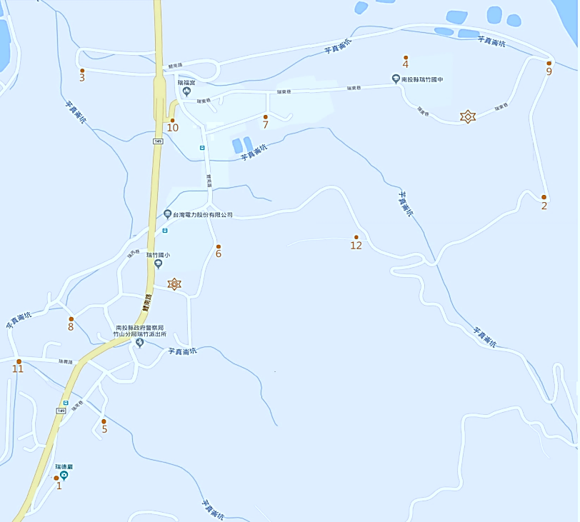

十四、童軍玩很大 負責人：活動及考驗組林呈達
1.時間：第二天1300 - 1500
2.通過者以小隊為單位，由各關主在每位小隊員的闖關卡(摺頁)上蓋章認證才算闖關通過。
3.通過關卡數達標準者，可依小隊為單位至大會換取活動紀念品一份。
 | 名稱 | 內容 | 難度指數 | 隊數 | 關主
1 | 趕豬回家 | 運用桿子控制球通過椅下抵達終點。 | ★★ | 3 | 羅湘昀、陳柏安
2 | 去蕪存菁 | 讓指定顏色的乒乓球落入洞中。 | ★★ | 3 | 楊沁崙
3 | 百步穿楊 | 使用安全弓箭，體驗射箭樂趣 | ★★★ | 3 | 王馨瑩、陳熒文
4 | 彈跳高手 | 將乒乓球依規定完成連線。 | ★★ | 4 | 廖芸妡、蕭郁璇
5 | 修復計算機 | 團隊成員依數字牌順序，依序完成觸碰。 | ★★ | 1 | 邱郁芸
6 | 人體軌道 | 將不同球透過搭肩將球運送至終點。 | ★★ | 3 | 蕭宇宸、劉銓
7 | 天外飛拖 | 將拖鞋踢飛，頭頂籃子接拖鞋。 | ★★★ | 2 | 金可兒
8 | 馬戲團 | 團隊依順序將不同小物完成傳接。 | ★★ | 1 | 蕭羽軒、蕭兆暘
9 | 翻葉子 | 將球在帆布上拋，同時將帆布翻面接回球 | ★★★ | 2 | 黃妍熏
10 | 冒險氣球 | 利用加油棒拍擊氣球並將球落入頭頂的籃子中。 | ★★ | 2 | 賴峻丞
11 | 原子爐 | 運用不同材質繩子，將桶子中的小球倒進另一空桶，過程人不能進到禁區。 | ★★★★★ | 2 | 黃冠禎
12 | 諾亞方舟 | 團隊全體站上巧拼範圍，依多角骰子的數字移掉指定巧拼，全員不出範圍。 | ★★★ | 2 | 黃紫貽
13 | 空中追月 | 合力拍擊海灘球不落地。 | ★★★ | 2 | 曾瑜晴
14 | 團隊跳繩 | 在指定次數內，達到目標積分。 | ★★★ | 2 | 曾唯琳、謝明倫
15 | 全神貫注 | 兩人橫著頂住數個鐵罐，並通過各障礙。 | ★★ | 1 | 田欣平
16 | 金氏遊戲 | 經限時觀察後，完成一樣的範本。 | ★★★ | 2 | 許筠釩
17 | 手眼協調 | 團隊每人輪流完成桌上的圖示，如有停頓則失敗，換下一位，直到所有人都成功即可過關。 | ★★★ | 2 | 劉威彥
18 | 飛天跳跳馬 | 投擲跳跳馬擊倒紙箱。 | ★★ | 2 | 朱秉澔
19 | 迷宮 | 嘗試錯誤完成路線。 | ★★ | 1 | 簡聿婕
20 | 看你怎麼說 | 讀唇猜詞 | ★★ | 1 | 楊宗霖
21 | 安全下降 | 運用湯匙持乒乓球，依指定路線將球放進杯子中。 | ★★★ | 2 | 廖永睿、陳佳儒
22 | 命中目標 | 將塑膠小球，投入竹竿頂端的水筒中。 | ★★ | 2 | 林品樂、張詠亮
23 | 彈指神功 | 用手指將保特瓶蓋彈入指定區域。 | ★★★★ | 2 | 林靜妤、簡可璇
24 | 節奏九宮格 | 所有人站在九宮格內，依節奏跳一下換位置，與關主同一格者淘汰，限時內未被全數淘汰即可過關。 | ★★★ | 1 | 許恩慈
25 | 瞬間移動 | 運用童軍棍倒下的時間差，完成小球轉移。 | ★★★ | 2 | 陳梓綺
26 | 麵包工廠 | 運用每個人手中的凹管，將指定物品傳送至目標物。 | ★★★ | 1 | 呂承叡
27 | 一團和氣 | 兩人一組合力將揉成糰的紙攤開。 | ★ | 2 | 張家維

十五、拔營、滅跡：分營區、場地組、器材組、服務組
1.時間：第二天1500 -1700
2.內容：拆帳棚，收好炊具、工具，營地整理乾淨，回歸原貌

伍、各項獎項名單

115年度南投縣慶祝童軍節暨女童軍懷念日露營編團表
一、大智分營區(66人) |  |  |  |  |  |  |  |  |  | 二、大仁分營區(184)
團次 | 隊別 |  |  | 單 位 |  | 人 數 |  | 備註 |  | 團次 | 隊別 |  | 單 位 | 人 數 | 備註
一  (20) | 1 |  |  | 草屯商工1 |  | 9+1 |  | 團長 |  | 四  (34) | 1 |  | 草屯國中 | 9+1 | 團長
一  (20) | 2 |  |  | 草屯商工2 |  | 9+1 |  | 副團長 |  | 四  (34) | 2 |  | 草屯國中 | 9 | 副團長
二(28) | 1 |  |  | 五育高中 |  | 9+1 |  | 團長 |  | 四  (34) | 3 |  | 南崗國中1 | 7+1 | 副團長
二(28) | 2 |  |  | 水里商工 |  | 9+1 |  | 副團長 |  | 四  (34) | 4 |  | 南崗國中2 | 7 | 副團長
二(28) | 3 |  |  | 南投高中 |  | 7+1 |  | 副團長 |  | 五  (30) | 1 |  | 埔里國中 | 6+1 | 團長
三  (18) | 1 |  |  | 旭光高中1 |  | 5+1 |  | 團長 |  | 五  (30) | 2 |  | 埔里國中 | 6 | 副團長
三  (18) | 2 |  |  | 旭光高中2 |  | 6 |  | 副團長 |  | 五  (30) | 3 |  | 埔里123團 | 5+1 | 副團長
三  (18) | 3 |  |  | 旭光高中3 |  | 6 |  | 副團長 |  | 五  (30) | 4 |  | 大湳教會團 | 8+3 | 副團長
二、大仁分營區 |  |  |  |  |  |  |  |  |  | 六  (34) | 1 |  | 竹山國中 | 8+1 | 團長
 |  |  |  |  |  |  |  |  |  | 六  (34) | 2 |  | 竹山國中 | 8+1 | 副團長
八  (28) | 1 |  |  | 延和國中1 |  | 10+1 |  | 團長 |  | 六  (34) | 3 |  | 薪傳88團 | 3 | 副團長
八  (28) | 2 |  |  | 延和國中2 |  | 10+1 |  | 副團長 |  | 六  (34) | 4 |  | 民和國中 | 7+1 | 副團長
八  (28) | 3 |  |  | 同富國中 |  | 7+1 |  | 副團長 |  | 六  (34) | 5 |  | 水里國中 | 4+1 | 副團長
九  (27) | 1 |  |  | 草屯119團 |  | 6+1 |  | 團長 |  | 七  (31) | 1 |  | 營北國中 | 7+1 | 團長
九  (27) | 2 |  |  | 草屯119團 |  | 6 |  | 副團長 |  | 七  (31) | 2 |  | 營北國中 | 7 | 副團長
九  (27) | 3 |  | 中興國中1 |  | 6+1 |  |  |  | 副團長 | 七  (31) | 3 |  | 營北國中 | 8 | 副團長
九  (27) | 4 |  | 中興國中2 |  | 6+1 |  |  |  | 副團長 | 七  (31) | 4 |  | 營北國中 | 8 | 副團長
三、大勇分營區(110)
十  (26) | 1 | 草屯119團(房8) |  |  |  |  | 9+1 | 團長 |  | 十  (39 | 1 | 123團 (房7) |  | 6+4 | 團長
十  (26) | 2 | 大湳教會團(房9) |  |  |  |  | 6+1 | 副團長 |  | 十  (39 | 2 | 爽文國小 (房11) |  | 9+1 | 副團長
十  (26) | 3 | 虎山國小 (房10) |  |  |  |  | 9 | 副團長 |  | 十  (39 | 3 | 南投國小 (房12) |  | 8+1 | 副團長
十  一  (45) | 1 | 炎峰國小 (房2) |  |  |  |  | 9+1 | 副團長 |  | 十  (39 | 4 | 薪傳88團(房13) |  | 9+1 | 副團長
十  一  (45) | 2 | 炎峰國小 (房3) |  |  |  |  | 9 | 團長 |  | (房 1)預備房  (房14)為團長房
十  一  (45) | 3 | 炎峰國小 (房4) |  |  |  |  | 9 | 副團長
十  一  (45) | 4 | 炎峰國小 (房5) |  |  |  |  | 9 | 副團長
十  一  (45) | 5 | 炎峰國小 (房6) |  |  |  |  | 8 | 副團長
參加人數： 360人(高中職 60人、國中 166人、國小 100人、帶隊34人）。使用團膳。
服務小隊： 48人（瑞竹國中9人、竹山高中 20人、薪傳行義19 人）。使用盒餐。
服務羅浮： 4 人。餐廳用餐。
服 務 員： 152人。餐廳用餐。
合 計： 564人

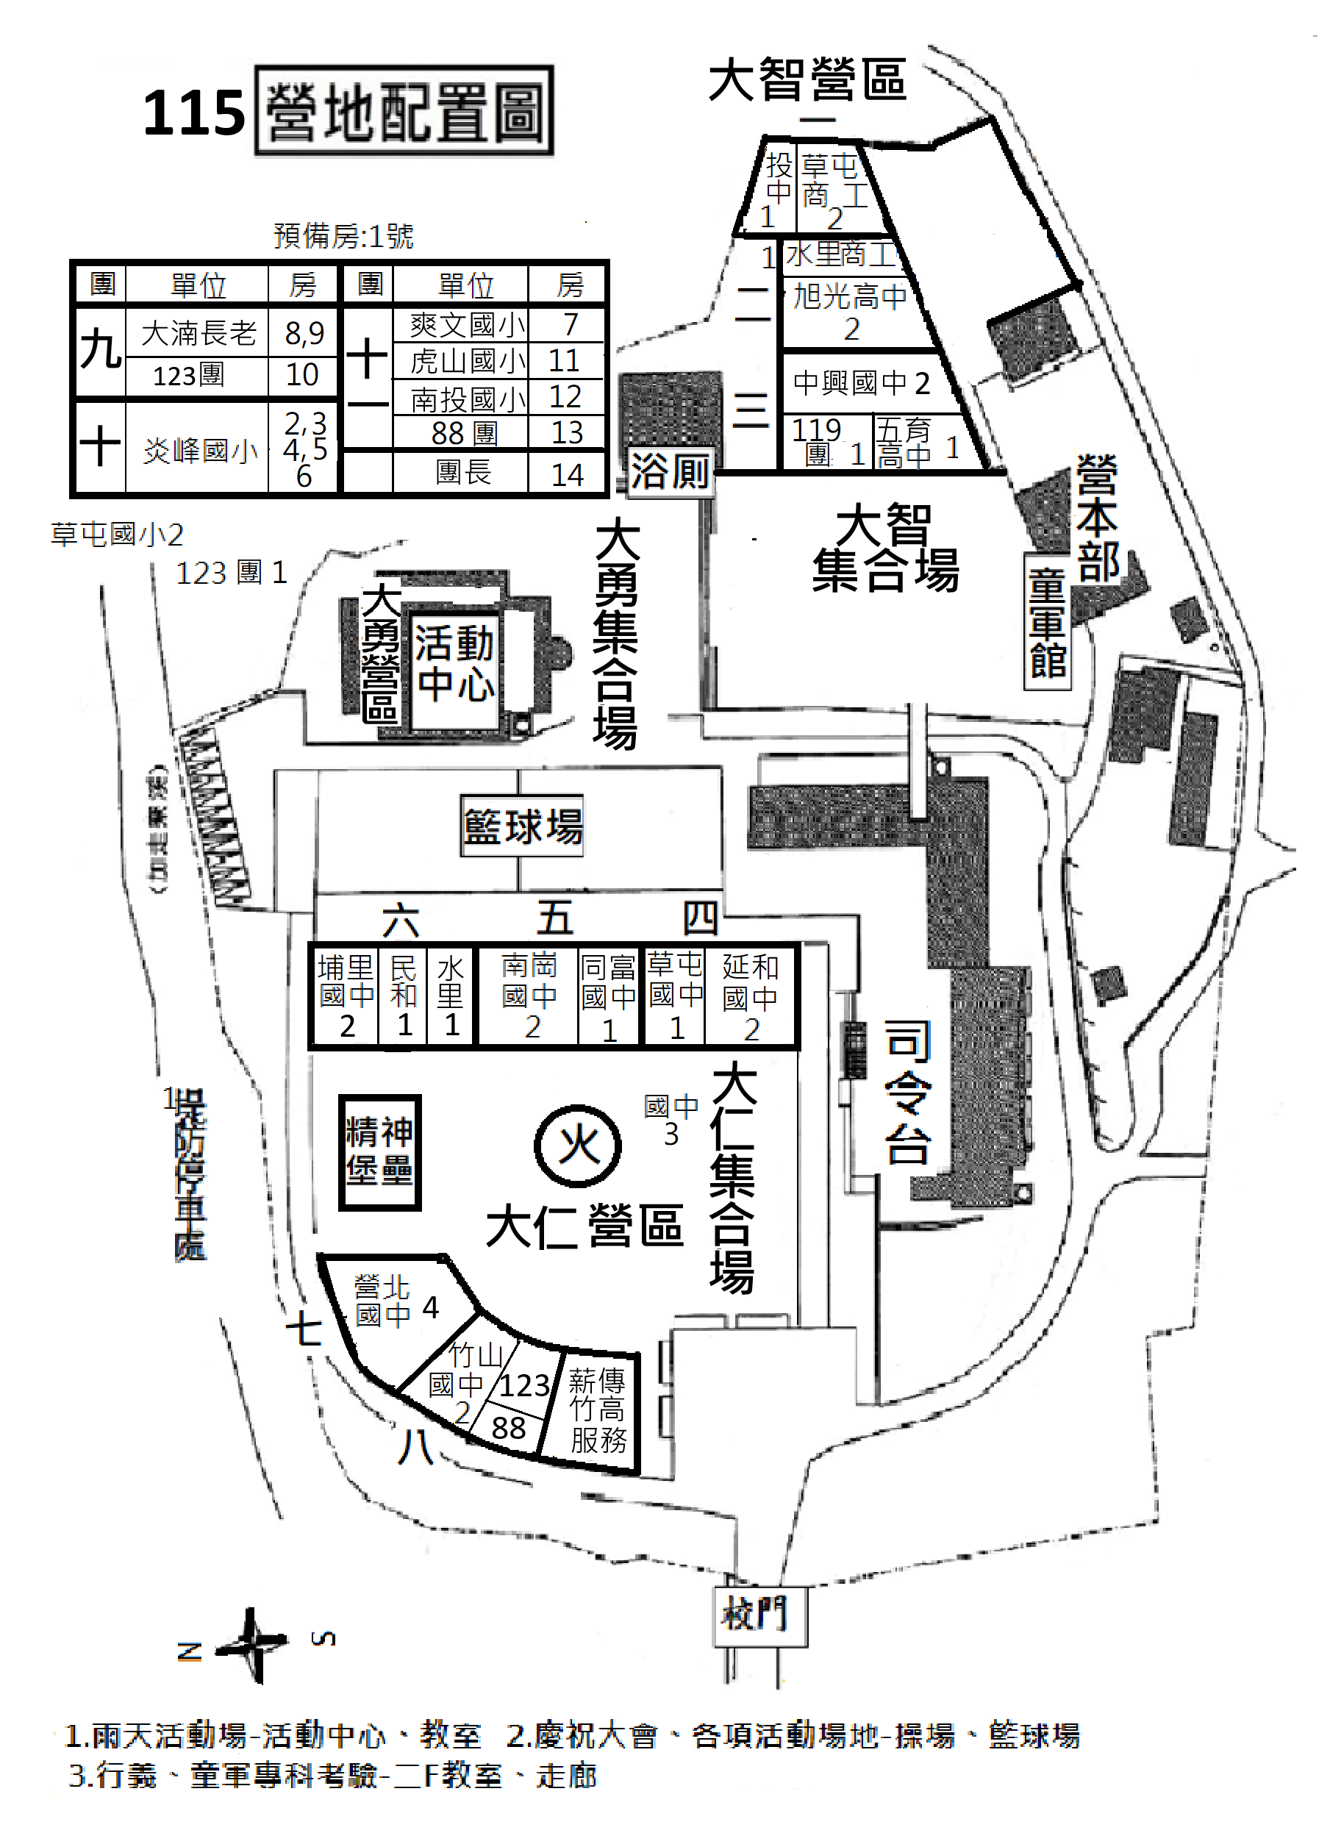
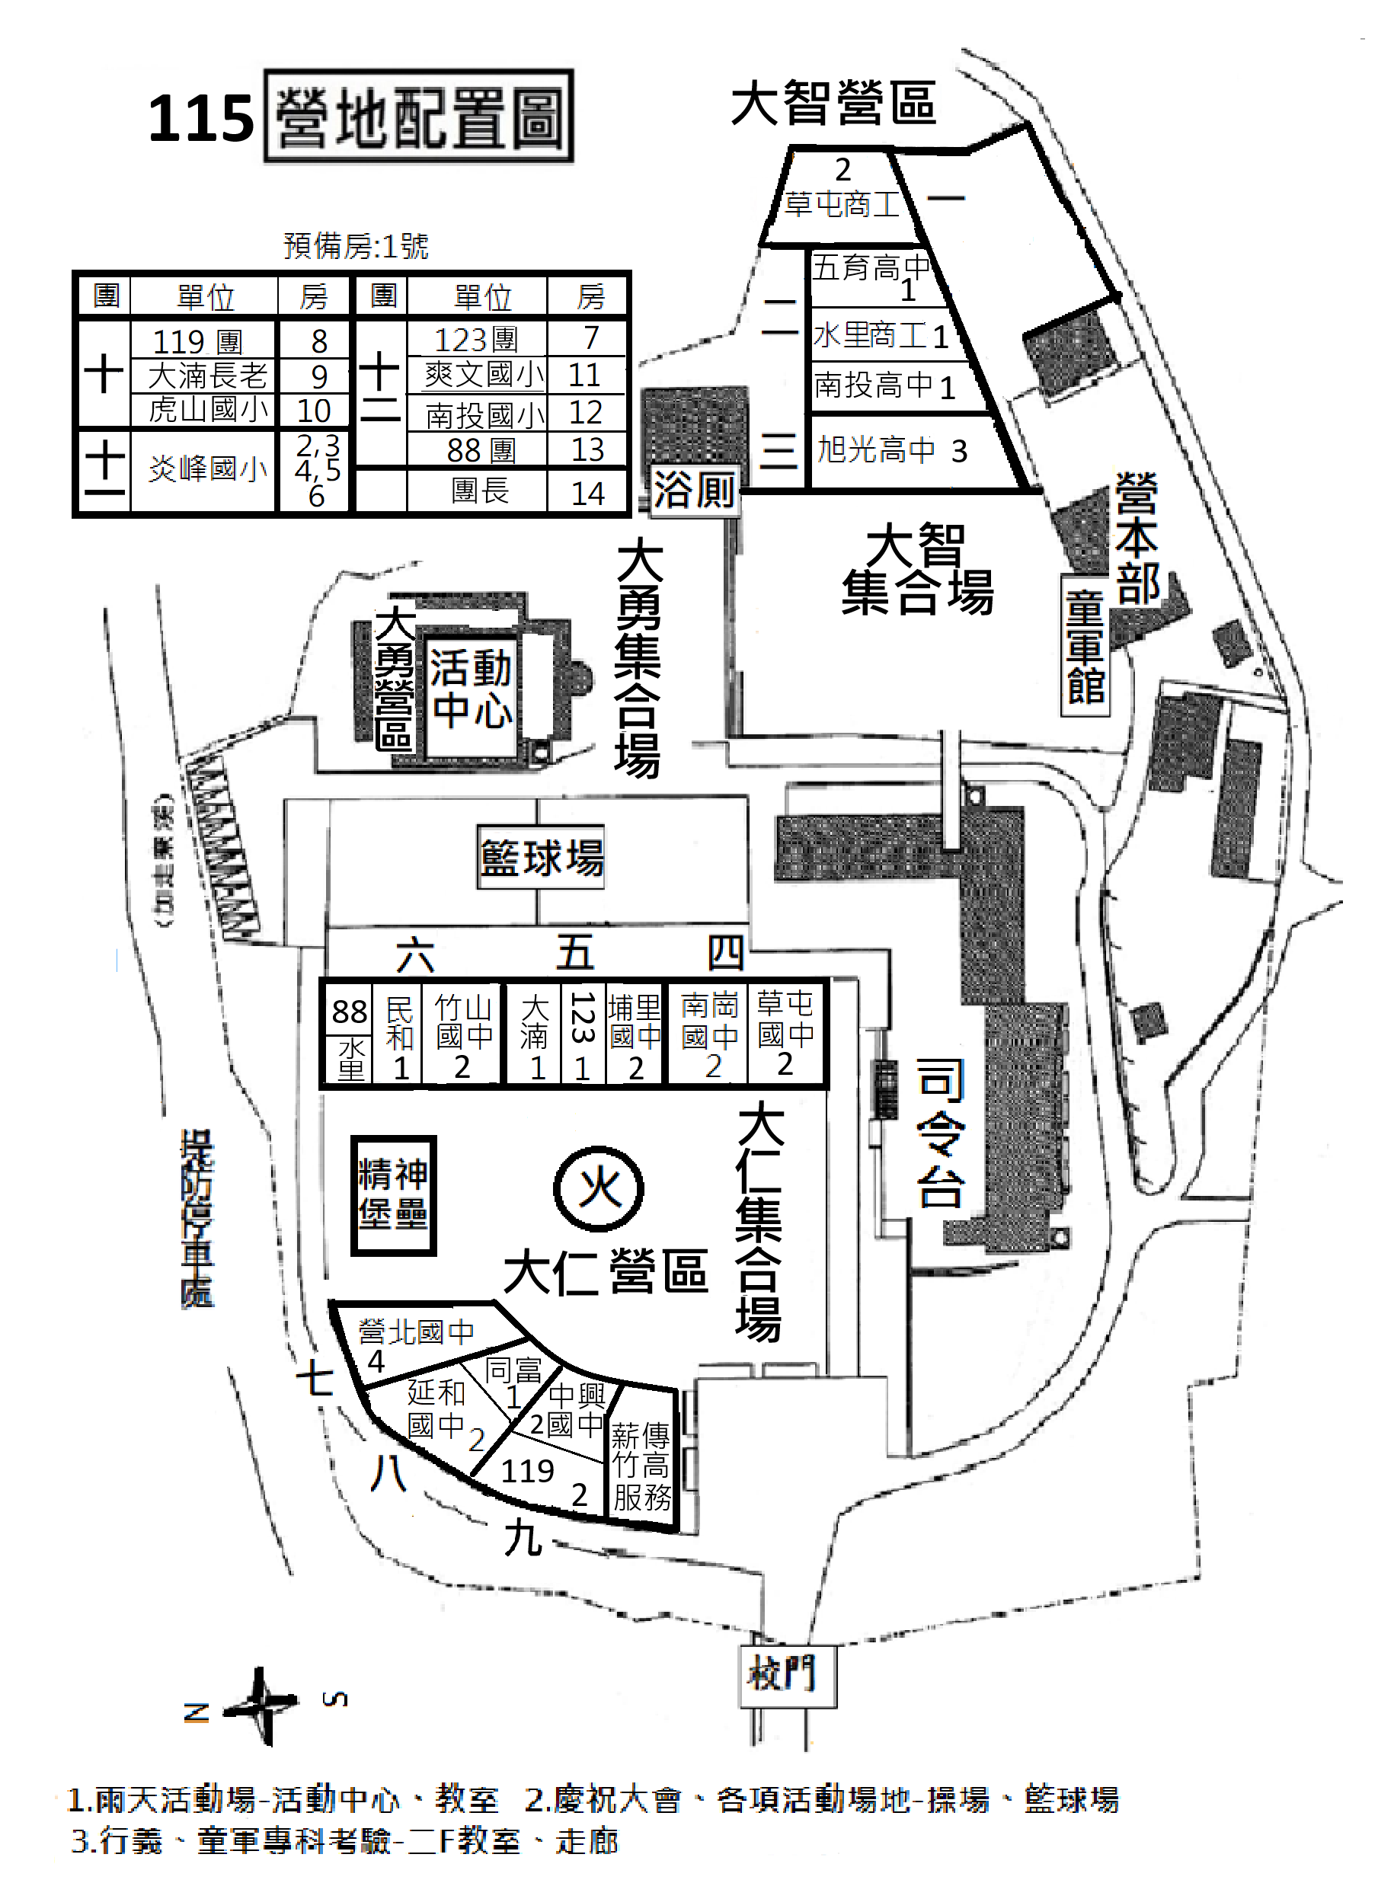
營地守則(帶隊老師)
1、電源：營地禁止私自接電，禁止使用吹風機，以防跳電，請提醒學生勿洗頭。
2、盥洗：
(1)國小與國、高中之盥洗地點不同，明確地點於開幕典禮後進行說明，請帶隊老 師協助叮嚀學生遵守規定，避免造成部分盥洗地點過於壅擠而影響就寢時間。
(2)因為近日缺水的緣故，請特別提醒孩子「節約用水」，建議用擦澡取代淋浴！
3、熱開水：營地飲水機之熱開水，僅供個人飲用，禁止泡麵，如各團需要大量熱 開水，請自行用卡式爐煮沸使用。營地有專門清洗餐具的地方，請勿在廁所的洗 手台清洗個人餐具，飲水機也請保持乾淨
4、垃圾處理：所有垃圾統一於〝收餐時間〞處理，其餘時間不開放丟垃圾。 【人力有限，請勿於其他時間丟置垃圾，煩請配合】
(1)隨餐產生的垃圾，請於指定時間送至營本部。
(2)非隨餐產生的垃圾，請於指定時間，確實分類，送至垃圾場。
5、餐盒廚餘：供餐以便當或團膳方式供應，帶隊老師請確認小隊是否將廚餘、 餐盒、一般垃圾及資源回收垃圾等確實分類。
6、生活規範：本活動涵蓋國小、國中、高中及大學，校際間互動多，易產生跨 校學生之紛爭，帶隊老師應規範各校學生生活常規，發揮童軍尊重包容之精神， 落實團體生活規範。
7、責任：帶隊老師必須於營地全程照護學生，因活動過程中偶有學生受傷、身體 不適或有違規行為等情事，需協調帶隊老師協助處理，如需暫時離營，務必向營 本部報備，並提供職務代理人及連絡方式。若帶隊老師擅自離營因而造成學生傷 害，將函送縣政府處置。
8、停車：營地空間有限，除備有大會通行證之車輛外，其餘車輛禁止出入營區， 如帶隊老師自行開車，車輛一律停放營區外適當地點並自行做好保全。
9、防疫：為因應防疫需求，請帶隊老師留意以下事項：
(1)務必提醒孩子如有任何身體不適，務必回報。
(2)請孩子自行準備口罩，最少三天的量，建議多帶幾個，以備濕 掉或破損之用。
10、聯繫：若有其他相關問題，請與洪國倫老師(0921-356451)、林明煌(0935-775785)
為使活動進行更圓滿，懇請各帶隊老師務必協助提醒、督促。 教導學生確實遵守營地守則，感謝您的辛勞與付出！
活動注意事項(帶隊老師)
1.服裝：
(1)第一天：請各校(團)著正式童軍制服，若無童軍制服，則以校(團)為 單位，著統一服裝，如校服、團服
等，勿穿便服。
(2)第二天：統一著大會活動T恤。
2.交通：
(1) 3 / 14(六)16：00之後才開放離營，請與各校(團)之交通車聯繫， 16：00之後的時間至營地接送，請勿
提早，以免影響活動進行。
(2)營地空間有限，車輛禁止出入營區，若帶隊老師自行開車，車輛一律停放營區外適當地點並自行做好保全。
3.器材：
除了實施計畫中各團及個人應準備是物品外，第二天拓荒旅行，請各 小隊〝務必〞自行攜帶小隊急救包、童軍繩(綁礦泉水用)、小背包、 水、行動糧、包腳鞋、防水器材、禦寒衣物。
4.安全衛生：
(1)近日天氣變化較大，請提醒學員注意保暖及溫差變化。
(2)營地蚊蟲較多，請提醒團員自行準備防蚊物品。
(3)之前活動常有學員一到營地就有身體不適的情況發生，請各團團長 於出發前務必確認學員健康狀況，勿勉強參加活動。
5、餐飲：
(1)活動全面不用炊事，請各團不用準備炊事用具，但須攜帶個人餐具 及清洗用具。
(2)為促進各團之小隊互動，本次活動以【團】(跨校)為單位供餐，活動 當天請各團帶隊老師自行協調放置餐桶的位置及抬餐、廚餘回收等 分工事宜！
(3)天氣炎熱，本次活動僅第一天報到每人發一瓶小瓶礦泉水，之後會 以團為單位發下大瓶礦泉水，請自行分裝。分裝完的大瓶礦泉水空 瓶，請於指定時間拿至回收廠回收，或隨餐送至營本部處理。請多 補充水分，注意自身健康狀況！
6、費用： 因行政作業已完成，若活動當天有學員因故無法參加，無法辦理退費。

